Государственное бюджетное учреждение

социального обслуживания Краснодарского края

«Ленинградский комплексный центр

социального обслуживания населения»

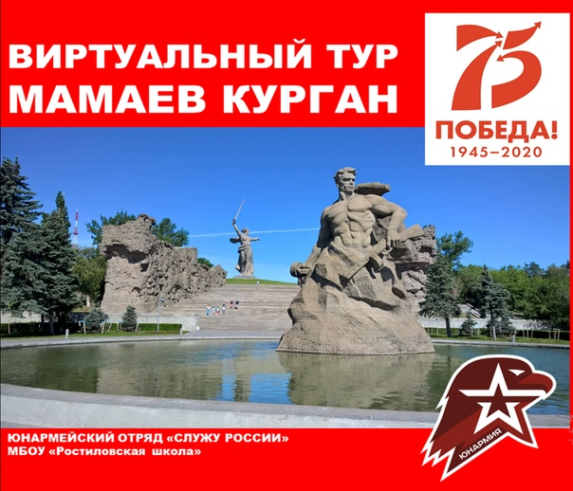

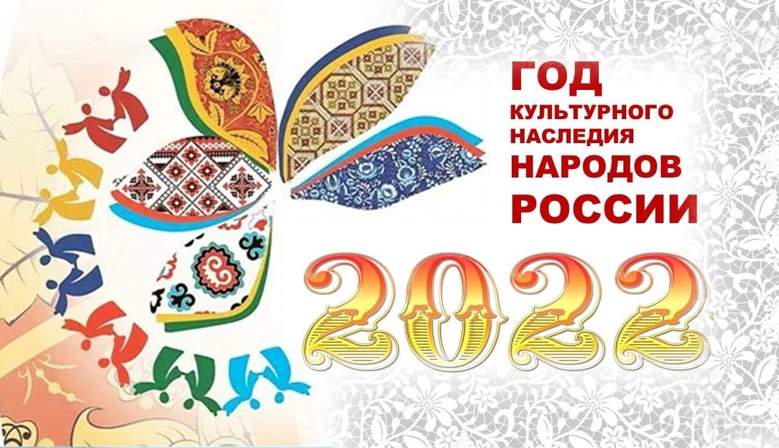

станица Ленинградская

2022 год

План экскурсии

«Всероссийский музей декоративно-прикладного и народного искусства»

Даты проведения: 20.02.2022

16.05.2022

24.08.2021

03.12.2022

12.12. 2022

Участники: граждане пожилого возраста и граждане с ограниченными возможностями здоровья, обучающиеся в компьютерном классе

Место проведения: компьютерный класс

План – конспект

1. Вступление

Традиционно, уже на протяжении долгих лет подряд, каждому году присваивается определенная тема. Поскольку тема влияет на социальное и культурное развитие страны, а также её позиции на международной арене, к выбору подходят с тщательным отбором. Каждый россиянин должен знать, какие темы являются актуальными для страны, о каких моментах истории не нужно забывать. В просвещении населения — сила и это хорошо понимают в Правительстве.

Итак, 2022 год чего в России? Год посвящен культурному наследию народов России. Об этом говорится в Указе, который подписал Президент страны Владимир Путин.

«Решение было принято в целях популяризации народного искусства и сохранения культурных традиций, памятников истории и культуры, этнокультурного многообразия, культурной самобытности всех народов и этнических общностей», — говорится в документе.

Президент поручил Правительству за два месяца образовать организационный комитет, а также разработать и утвердить план основных мероприятий по проведению Года народного искусства и нематериального культурного наследия народов России.

По Конституции Россия является многонациональной страной. На ее территории проживает более 190 разных народов. У каждого из них своя культура, язык, обычаи и традиции.

В рамках Года народного искусства и нематериального культурного наследия народов России в регионах пройдут фестивали, ярмарки, тематические выставки, лекции, мастер-классы, а также концерты творческих коллективов.

Предложение объявить 2022-й Годом культурного наследия Владимир Путин поддержал еще в ноябре 2019. На заседании Совета по межнациональным отношениям он отметил необходимость «хорошо и содержательно» наполнить программу года и учесть особенности каждого региона России.

Используя технологию виртуального туризма мы   
совершим путешествие во Всероссийский музей декоративно-прикладного и народного искусства, город Москва.

2. Сведения о музее

В 21 веке музей должен переосмыслить свою миссию и свои ценности, заявить свое место в современном мире, научиться работать с новой аудиторией, применять новые технологии. При этом музей – консервативное учреждение с ценной традиционной структурой, призванное хранить и популяризировать коллекцию великолепных образцов художественного творчества в области декоративного искусства разных эпох.

Музей старается продуктивно сочетать современные тенденции в мире и уже сформировавшиеся традиции национального музея.

В настоящее время Всероссийский музей декоративного искусства находится в стадии больших перемен. Среди первоочередных задач – расширение доступа к коллекциям музея, научным исследованиям, увеличение площадей постоянной экспозиции, миссией считается изучение и трансляция художественной культуры прошлого в будущее, развитие художественных способностей и вкуса широкой аудитории, воспитание национальной гордости и исторической ответственности. Музей является источником вдохновения для людей разных интересов и возрастов, а также для профессионального сообщества.

2.1. Самостоятельное выполнение действий

для просмотра панорам

Последовательность просмотра:

2.1.1. Открытие поисковой системы «Яндекс»

2.1.2. Указание запроса в поисковой строке «Всероссийский музей декоративно-прикладного и народного искусства виртуальный тур 360»

2.1.3. Использование кнопки «ВИДЕО» для перехода к просмотру материала «Обзор виртуального тура по Всероссийскому музею декоративно-прикладного искусства»

2.1.4. Просмотр панорам с комментариями автора

2.1.5. Возврат на поисковую систему «Яндекс»

2.1.6. Переход на сайт virtushka360.ru

2.1.7. Использование кнопки для перехода к просмотру панорамы «Актуальная Россия. Игра в классиков»

Фонд развития современного искусства и Государственный музейно-выставочный центр «РОСИЗО» представляют проект «Актуальная Россия» — ежегодную коллективную выставку главных тенденций современного искусства страны, которая продолжает цикл «Всегда современное», объединяющий работы художников разных поколений и демонстрирующий не столько разницу между ними, сколько преемственность художественных эпох.

Знаковые произведения и новые работы современных художников от Петербурга до Якутска объединены в масштабную экспозицию «Актуальная Россия».

Более 50 авторов, существующих в искусстве параллельно и независимо друг от друга, более ста работ – от абстрактных инсталляций до классических образцов академической живописи. С произведениями академиков живописи и звёзд российской арт-сцены соседствуют эксперименты цифровых художников.

Диалог премьерных работ заслуженных мэтров – президента Российской академии художеств Зураба Церетели и нонконформиста Оскара Рабина задает тональность всей экспозиции, освобождающей авторов от жанрового, стилистического и идеологического противостояния.

Работы Василия Шульженко и Игоря Пестова, Дианы Воубы и Егора Плотникова, Андрея Люблинского и Юлии Малининой, Михаила Розанова и Дамира Муратова предлагают зрителю переосмыслить значение термина «классика» в контексте актуального искусства.

Проникновение новых тенденций в сферу традиционного искусства, сочетание актуальных тенденций с живописью старой школы, «классические» амбиции начинающих авторов и радикальные эксперименты опытных мастеров формируют общую картину современного искусства России в уходящем году.

На выставке впервые в реальном пространстве будет представлена экспозиция цифровой живописи проектом «Мальцовская галерея» журналиста Игоря Мальцева. Кураторы выставки намеренно не разделяют «Актуальную Россию» на тематические и жанровые блоки, показывая работы художников разных стилистических направлений как единый, хотя и неоднородный сплав.

 Для получения дополнительной информации о картинах воспользуйтесь кнопкой

 Для просмотра произведений цифровой живописи воспользуйтесь кнопкой

3.Обмен мнениями

4.Итог виртуальной экскурсии.